管理体系审核记录表
过程与活动、  抽样计划 | 涉及  条款 | 受审核部门：内勤部 主管领导：周敏 陪同人员：宋红华 | 判定
 |  | 审核员：冷春宇 审核时间：2022年7 月 30 日
审核条款：职责权限、目标实现、人员能力、意识、知识管理、内外部沟通、文件/记录控制、内部审核、纠正预防措施，
QMS:5.3，6.2、7.1.2，7.1.6、7.2、7.3，7.4，7.5，9.2，10.2，
EMS:5.3，6.2，7.2，7.3，7.4 、7.5，9.2,10.2， OHS：5.3，6.2，7.2，7.3，7.4，7.5，9.2,10.2，
组织的岗位、职责和权限； | QES5.3 | ---查内勤部部门职责，具体如下：  - 贯彻公司质量环境和职业健康安全方针，完成质量环境和职业健康安全目标；  - 组织有关部门起草、修订质量环境职业健康安全体系文件，负责文件管理，包括发放、回收、归档、更改、保存、销毁并做好相关记录；  - 负责记录的管理并规定记录保存期限，并保存所有体系文件和记录表单电子档备份，组织对现有体系文件定期评审，必要时进行更新；  - 规范和督促生产部门的现场管理工作，并落实有关防火、防雨、防灾、防盗、防毒等环境因素的控制、生产安全措施，并向相关员工进行安全生产、环境意识、质量意识等方面的培训教育，提高员工的环境保护意识和安全生产意识；  - 负责参与对政府、行政内勤部门的联络及公司内部沟通。对相关单位的环境、安全行为施加影响；  f）采购管理等等。。。。。。  ——其部门负责人表述与文件规定基本一致。  ——岗位、职责和权限明确。 | Y
目标管理 | 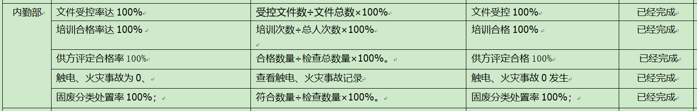  QES6.2 | 公司及本部门的管理目标：查管理目标分解考核结果（2022年6月份），显示目标均已达成。  ——目标实现控制符合。  策划有固体废弃物分类处置，噪声达标排放，废气（粉尘）达标排放，火灾事故为0，触电事故为0，机械伤害、高温烫伤控制为0，职业病发生率为0等管理方案；对重大危险源，重要环境因素的管理现状、管理目标进行了策划、实施及完成情况评价；分解到责任部门、责任人，分配了资金投入，按时间节点进行完成情况统计和评价。  抽查“火灾为0”管理方案如下：制定火灾应急预案，并进行演练；按照年度培训计划对管理人员和操作人员进行火灾消防应急演习培训，提高人员安全防火应急措施知识；公司各部门配备灭火器并悬挂履历卡；每一个月检查一次配备的灭火器，对不合格的及时更换确保发生火灾事故时能有效控制；预计费用5千元；责任人：周敏、贾伟杰。 | Y
人员；能力；意识； | Q7.1.2、QES7.2、7.3 | 策划有《WHSL-CX03-2021 人力资源控制程序》。  核查其管理手册5.3组织的岗位、职责和权限：规定了岗位职责文件内容。包括：总经理、管代、各部门负责人等的岗位职责及能力要求。  提供有“人员能力确认表”，内容显示，公司与2021.12.30.开展了各部门成员根据公司制定的岗位任职要求进行了评价，评价结果均满足其对应的岗位要求，有能力胜任本职工作，符合要求。  查持证上岗人员的资质：  电工证：姓名张红瑞，编号：T372930198003076318；有效期：2023.11.27日。  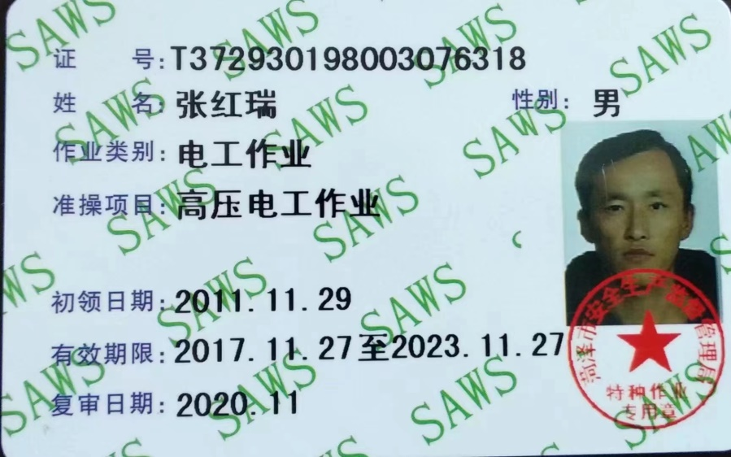  ——查培训计划及培训记录  2022年度培训计划显示，全年培训项目包括：手册和程序文件；关键、特殊过程培训、产品特性作业指导书；新员工：基础教育、厂规厂纪、相关法律和其他要求、操作技能；安全生产和质量意识、环保意识、应急预案；对法律法规和其他要求的遵循，要求掌握其内容要求；企业管理基本知识；检验员培训；质量、环境、职业健康安全管理体系知识培训；设备管理、仓库管理培训等。制表：周敏，审批：宋红华，日期：2022年1月5日。  跟踪抽查相应的培训记录  抽1，2021.11.6-8日；ISO9001/ISO14001/ISO45001标准学习培训，  参训人员：中层及以上管理人员，培训后对培训效果进行了评价，培训有效。  抽2，2022.6.21-23日；质量、环境、职业健康安全管理体系管理手册和程序文件、质量、环境、安全意识培训；  参训人员：中层及以上管理人员，培训后对培训效果进行了评价，培训有效。  抽3，2022.5.12日；组织关键、特殊过程的操作技能和改进环境、安全表现培训：  参训人员：生产部、内勤部、销售部的有关人员，培训后对培训效果进行了评价，培训有效。  ——以上培训均有效果评价。  查“员工三级安全教育记录表”，内容显示员工接受过三级安全教育。  ---询问内勤部负责人周敏、生产部贾伟杰，其对组织方针和所在工作岗位的环境、安全目标基本熟悉，也了解自己的工作效益会影响组织产品质量、环境、安全管理体系的有效运行。  ——基本符合。 | Y
知识管理的策划、实施与保持 | Q7.1.6 | ---公司确定质量、环境和职业健康安全管理体系运行、过程、确保产品和服务符合性及顾客满意所需的知识。这些知识得到保持、保护、需要时便于获取。企业的知识包括：  （1）从失败、临近失败的情况和成功中吸取经验教训；  （2）获取公司内部人员的知识和经验；  （3）从顾客、供应商和合作伙伴方面收集知识；  （4）获取组织内部存在的知识（隐性的和显性的），如辅导计划、继任计划等；  （5）与竞争对手或标杆企业的比较；  （6）与相关方分享公司知识，以确保公司发展的可持续性；  （7）根据改进的结果更新必要的企业知识。  在应对变化的需求和趋势时，考虑现有的知识基础，确定如何获取必需的更多知识。 | Y
沟通 | QES7.4 | 编制了《WHSL-CX04-2021 信息交流控制程序》，  ---核查其内部沟通主要是通过月度管理例会、不定期的生产质量协调会、内部邮件、电话等方式对公司产品市场分析、产品生产计划管理、质量稳定性、生产物料协调......等进行内部沟通，跟踪核查其相关会议纪要、报表等，确认基本有效。  ---核查其外部沟通主要是通过电话、邮件、传真、网络交流、行业交流会议......等方式对行业动态、先进工艺技术掌握、客户信息、政府信息、地区招商政策等信息进行外部沟通，跟踪核查相关会议邀请函、行业会议资料等，确认基本有效。  ——控制基本满足要求。 | Y
文件化信息 | QES7.5 | ---公司形成了文件化的管理手册、程序文件、三级管理文件以及所要求的记录。公司编制的程序文件基本符合标准要求的所有程序文件，第三层次文件对体系及其相互关系在手册中做了描述，记录表单满足公司目前的质量体系运行的需要。  公司文件分类：一级文件：管理手册。  二级文件：公司编制了程序文件，包括质量、环境、职业健康安全标准要求的所有程序。  三层次文件：制度和作业指导书，外来文件：包括涉及的产品国家标准，行业标准、环境、职业健康安全及运行记录，基本满足公司目前的管理体系运行的需要。体系文件基本能保证公司体系运行的基本要求。  公司编制并实施了《WHSL-CX05-2021 文件控制程序》，文件包括：手册、三体系的程序文件、管理制度汇编、作业指导书汇编等。  查管理手册、程序文件等文件，编制：内勤部；审核：郑灿；批准：宋红华；2021年11月1日，查文件编审批手续齐全、文件清晰、编号符合文件控制程序要求。查内勤部文件，都有受控标识，有效版本。  查外来文件：与产品要求和质量、环境、职业健康安全管理体系运行有关的国家法律法规、标准等；行业、地方颁布的条例、标准、规范、规程、办法等，查外来文件具体有质量管理体系标准、环境管理体系标准、职业健康安全管理体系标准等，如：食品接触用塑料材料及制品 GB 4806.7-2016、食品包装用多层共挤膜、袋 GB/T 28117-2011、包装用塑料复合膜、袋干法复合、挤出复合 GB T 10004-2008。  查文件发放：综合管理部2021年11月1日下发了质量、环境、职业健康安全管理手册等文件。  查综合办文件有标识，检索方便，文件夹存放于文件柜内，防护符合要求。  文件变更及作废文件管理：根据文审要求修订了管理手册，采取换页的方式，其他未发生。  公司编制并实施了《WHSL-CX18-2021 记录控制程序》对管理体系记录的标识、贮存、保护、检索、保存期限和处置等作了明确规定，符合要求。  公司提供“记录一览表”，有内审报告、合格供应商名录、消防检查记录、重要环境因素清单、合规性评价记录、管理评审报告等记录。明确了记录名称、编号、使用保存部门、保存期限等，并经审核后使用。公司各种记录由各使用部门保存，查阅综合部保存的记录环境情况，归档文件、记录存放于通风、干燥、防蛀的文件柜内，环境干燥、通风，符合文件归档的要求。  原件记录原则上不外借，其它记录查阅时须有关部门同意后，方可查阅。  ——公司文件及记录控制基本有效。 | Y
内部审核 | QES9.2 | ---制定了《WHSL-CX19-2021 内审控制程序》进行内部审核过程控制。提供内审记录，抽查内容如下：  审核组：郑灿、周敏：签到表显示，总经理、管代、及各部门负责人参与了内部审核的首末次会议；提供了内审员任命书及内审员培训记录。  查2022.5.5日制定内审计划，2022.5.15-16日实施的内部审核，内容包括审核目的、审核范围、审核准则、审核具体日程安排、编制批准等，内容完整，能够满足策划要求。  提供各部门《现场审核检查表》，内容包括条款号、检查内容、检查记录和结果判定等，记录显示，审核组有按照计划要求进行，满足执行要求。  查《内部体系审核不符合项报告》，涉及的不符合项如下：未对作废的文件进行标识和处理，不符合Q/E /O 7.5 条款要求。进行了不合格原因分析，采取了纠正措施，2022.5.19日不符合已验证关闭。  查《内审报告》中内部审核结论记录如下：本次内审在各部门的支持和配合下，内审组能够较系统地对公司进行检查，认为公司三体系运行基本良好，运行达到一定的效果，基本符合ISO9001:2015；ISO14001:2015；ISO45001:2018标准的要求，但仍存在不足，各部门应举一反三，对类似问题予以整改。  ——内部审核控制基本有效。  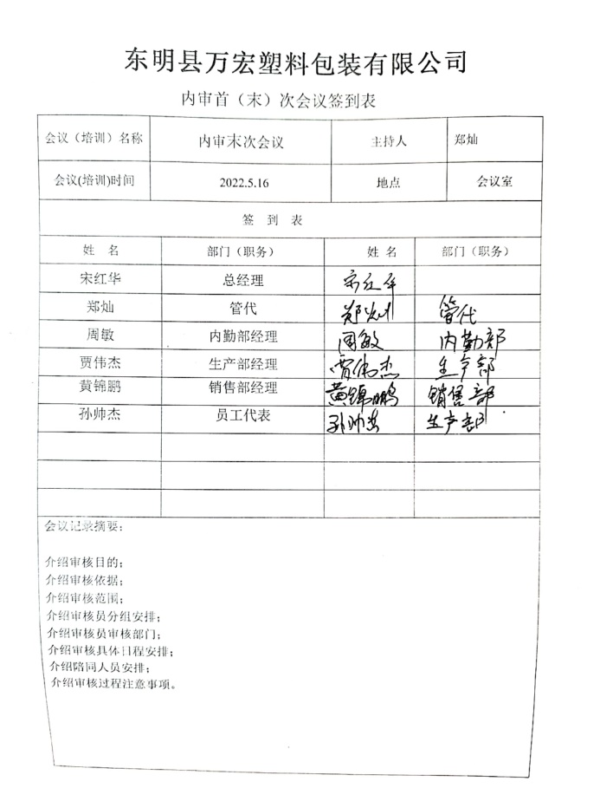  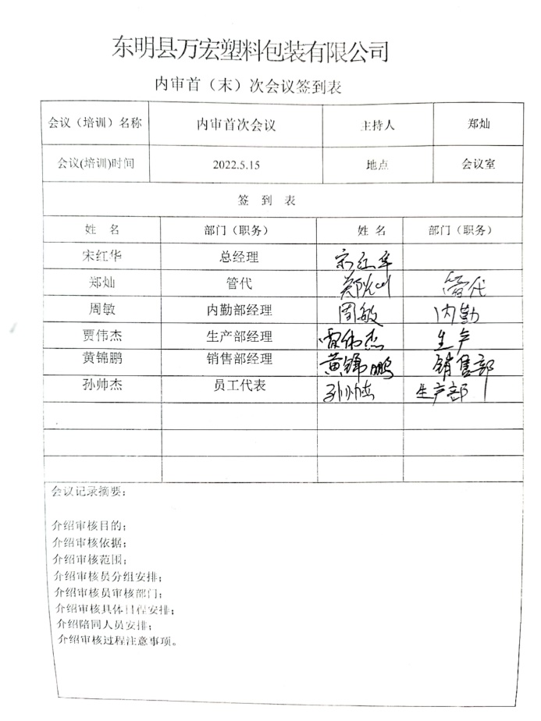 | Y
不符合和纠正措施 | QEO10.2 | 公司执行《WHSL-CX16-2021 不符合、纠正和预防措施控制程序》《WHSL-CX17-2021 事故调查处理控制程序》，对事故事件报告、调查、处理等以及纠正措施制定、实施、验证作了规定，其内容符合标准及组织实际要求。  查纠正措施实施情况：  对内审中提出不合格项进行了原因分析,并制定、实施了纠正措施，并由内审员对所采取的纠正措施进行了验证，纠正措施有效；  管理评审中发现的薄弱环节，分析了原因，采取了纠正措施。  对管理体系日常检查和监督工作，业绩考评，客户满意度调查发现的不符合及时采取纠正，防止事态发展，进行原因分析，采取必要的纠正预防措施，防止事件的发生、再发生。  生产中产生的不合格品由生产部登记并分析原因，制定措施避免再发生。  体系运行以来公司按照体系的要求，通过运行控制、加强培训，以及开展管理评审活动等方式采取预防措施，防止不符合/不合格的发生，不符合得到了有效控制，人员质量、环保、安全意识有了明显提高，没有发现潜在的不符合，没有发生重大质量事故和投诉处罚，没有发生质量、环境、职业健康安全事件和投诉处罚。  企业纠正和预防措施的管理符合标准规定要求。 | Y

说明：不符合标注N

